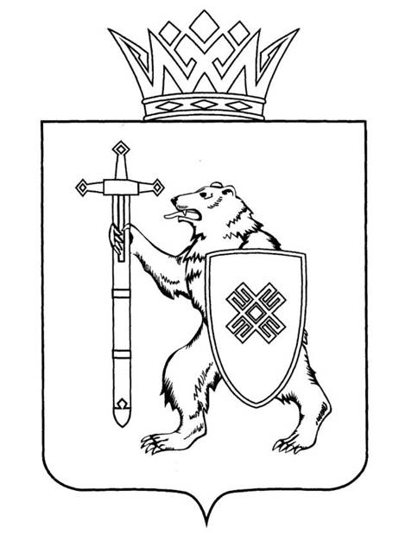
МАРИЙ ЭЛ РЕСПУБЛИКЫН  КУГЫЖАНЫШ ПОГЫНЖО  ТАЗАЛЫК АРАЛЫМЕ ШОТЫШТО, TÿВЫРА ДА СПОРТ КОМИТЕТ  Ленин проспект, 29-ше,  Йошкар-Ола, 424001 | ГОСУДАРСТВЕННОЕ СОБРАНИЕ  РЕСПУБЛИКИ МАРИЙ ЭЛ  КОМИТЕТ ПО ЗДРАВООХРАНЕНИЮ, КУЛЬТУРЕ И СПОРТУ  Ленинский проспект, 29,  г. Йошкар-Ола, 424001
Тел. (8362) 64-14-17, 64-13-99, факс (8362) 64-14-11, E-mail: info@gsmari.ru

ПРОТОКОЛ № 56
ЗАСЕДАНИЯ КОМИТЕТА

10 июня 2022 года  09:20 | кабинет 211 (1)
ПОВЕСТКА ДНЯ:

1. О проекте постановления Государственного Собрания Республики Марий Эл «О назначении выборов Главы Республики Марий Эл» проинформировал Кузьмин Евгений Петрович, председатель Комитета по здравоохранению, культуре и спорту.
Комитет решил:
1. Проект постановления Государственного Собрания Республики Марий Эл «О назначении выборов Главы Республики Марий Эл» поддержать
и внести на рассмотрение Государственного Собрания Республики
Марий Эл.
2. Направить настоящее решение в головной Комитет Государственного Собрания Республики Марий Эл по законодательству.

2. О предложениях к повестке дня двадцать седьмой сессии Государственного Собрания Республики Марий Эл.
Комитет решил:
Согласиться с предложенной повесткой дня двадцать седьмой сессии Государственного Собрания Республики Марий Эл.

3. О секретариате двадцать седьмой сессии Государственного Собрания Республики Марий Эл.
Комитет решил:
Согласиться с предложенными кандидатурами в состав секретариата двадцать седьмой сессии Государственного Собрания:
Богачук Надежда Ивановна;
Маслихин Александр Витальевич;
Пейсахович Григорий Ефимович.
Руководителем секретариата предлагается избрать
Пейсаховича Григория Ефимовича

4. О порядке работы двадцать седьмой сессии Государственного Собрания Республики Марий Эл.
Комитет решил:
Согласиться с порядком работы двадцать седьмой сессии Государственного Собрания Республики Марий Эл.
Проект постановления поддержать и внести на рассмотрение Государственного Собрания Республики Марий Эл.

5. Разное.
Вопросов не поступало и решений не принималось.

IV. О проектах федеральных законов и обращениях законодательных (представительных) органов государственной власти субъектов Российской Федерации, поступивших на рассмотрение Комитета

6. О проекте федерального закона № 111676-8 «О внесении изменений в Федеральный закон «Об основах охраны здоровья граждан в Российской Федерации» (в части персонифицированного учета лиц, осуществляющих фармацевтическую деятельность, и лиц, обучающихся по образовательным программам среднего профессионального и высшего медицинского
и фармацевтического образования) – внесен Правительством Российской Федерации.
7. О проекте федерального закона № 102232-8 «О нематериальном этнокультурном достоянии Российской Федерации» – внесен сенаторами Российской Федерации В.И.Матвиенко, К.И.Косачевым, Л.С.Гумеровой, депутатом Государственной Думы В.В.Володиным.
8. О проекте федерального закона № 101672-8 «О внесении изменения
в статью 45 Федерального закона «Об обращении лекарственных средств»
(в части использования фармацевтических субстанций) – внесен депутатами Государственной Думы А.П.Петровым, С.А.Наумовым, Е.О.Нифантьевым.
9. О проекте федерального закона № 103039-8 «О внесении изменения в статью 11 Федерального закона «Об иммунопрофилактике инфекционных болезней» (в части установления дополнительных гарантий безопасности вакцинации по эпидемиологическим показаниям детей, подростков, беременных и кормящих женщин) – внесен депутатами Государственной Думы Н.А.Останиной, О.Н.Алимовой, Я.В.Лантратовой.
10. О проекте федерального закона № 102240-8 «О внесении изменений в отдельные законодательные акты Российской Федерации
в части организации медицинской помощи жителям малочисленных
и отдаленных населенных пунктов» – внесен депутатами Государственной Думы Г.А.Зюгановым, И.И.Мельниковым, В.И.Кашиным и другими.
11. О проекте федерального закона № 101421-8 «О внесении изменений в статьи 16.1 и 30 Федерального закона «Об объектах культурного наследия (памятниках истории и культуры) народов Российской Федерации»
(об уточнении порядка выявления объектов культурного наследия) – внесен депутатом Государственной Думы Д.В.Кузнецовым.
12. О проекте федерального закона № 1247663-7 «О внесении изменений в статью 20 Федерального закона «Об объектах культурного наследия (памятниках истории и культуры) народов Российской Федерации – внесен Законодательным Собранием Ростовской области.
13. О проекте федерального закона № 35884-8 «О внесении изменений в статью 46 Федерального закона «Об основах охраны здоровья граждан
в Российской Федерации» и статью 23 Федерального закона «О безопасности дорожного движения» – внесен депутатами Государственной Думы А.Д.Жуковым, Д.А.Хубезовым и другими.
14. О проекте федерального закона № 11010-8 «О внесении изменений в Федеральный закон «О санитарно-эпидемиологическом благополучии населения – внесен сенаторами Российской Федерации Г.Н.Кареловой, И.Ю.Святенко, Ю.В.Архаровым, В.И.Круглым.
15. О проекте федерального закона № 127048-8 «О внесении изменения в статью 29 Федерального закона «О физической культуре
и спорте в Российской Федерации» (в части совершенствования порядка организации физической подготовки военнослужащих и лиц, проходящих специальную службу) – внесен Правительством Российской Федерации.
16. О проекте федерального закона № 76992-8 «О внесении изменений в статьи 11 и 12 Федерального закона «О молодежной политике в Российской Федерации» в части устранения отдельных юридико-лингвистических
и смысловых неточностей, касающихся участия субъектов Российской Федерации в реализации молодежной политики) – внесен Государственным Собранием - Курултаем Республики Башкортостан, депутатом Государственной Думы Э.Р.Аиткуловой.
17. О проекте федерального закона № 101672-8 «О внесении изменения в статью 45 Федерального закона «Об обращении лекарственных средств» (в части использования фармацевтических субстанций) – внесен депутатами Государственной Думы А.П.Петровым, С.А.Наумовым, Е.О.Нифантьевым.
18. О проекте федерального закона № 102232-8 «О нематериальном этнокультурном достоянии Российской Федерации» – внесен депутатами Государственной Думы А.П.Петровым, С.А.Наумовым, Е.О.Нифантьевым.
19. О проекте федерального закона № 120880-8 «О внесении изменения в статью 6 Федерального закона «О государственной поддержке кинематографии Российской Федерации» (в части осуществления мер государственной поддержки кинематографии органами государственной власти субъектов Российской Федерации) – внесен Государственным Собранием (Ил Тумэн) Республики Саха (Якутия).

20. О проекте федерального закона № 99313-8 «О внесении изменения
в статью 2 Федерального закона «О проведении эксперимента по развитию курортной инфраструктуры в Республике Крым, Алтайском крае, Краснодарском крае и Ставропольском крае» (в части продления срока проведения эксперимента по взиманию курортного сбора) – внесен Думой Ставропольского края.
21. Об обращении Архангельского областного Собрания депутатов
к Министру культуры Российской Федерации Любимовой О.Б.
по вопросу укрепления материально-технической базы профессиональных образовательных организаций, находящихся в ведении органов государственной власти субъектов Российской Федерации в сфере культуры.
22. Об обращении Архангельского областного Собрания депутатов
к Министру культуры Российской Федерации Любимовой О.Б.
по вопросу развития сети учреждений культурно-досугового типа
в населенных пунктах с числом жителей до 50 тысяч человек.
23. Об обращении Алтайского краевого Законодательного Собрания в Правительство Российской Федерации о внесении изменений
в постановление Правительства Российской Федерации
от 8 сентября 2021 года № 1521 «О социальной поддержке молодежи
в возрасте от 14 до 22 лет для повышения доступности организаций культуры».
По вопросам 6-23 о проектах федеральных законов и обращениях законодательных (представительных) органов государственной власти субъектов Российской Федерации, поступивших на рассмотрение Комитета по здравоохранению, культуре и спорту, Комитет решил:
Информацию принять к сведению.

